

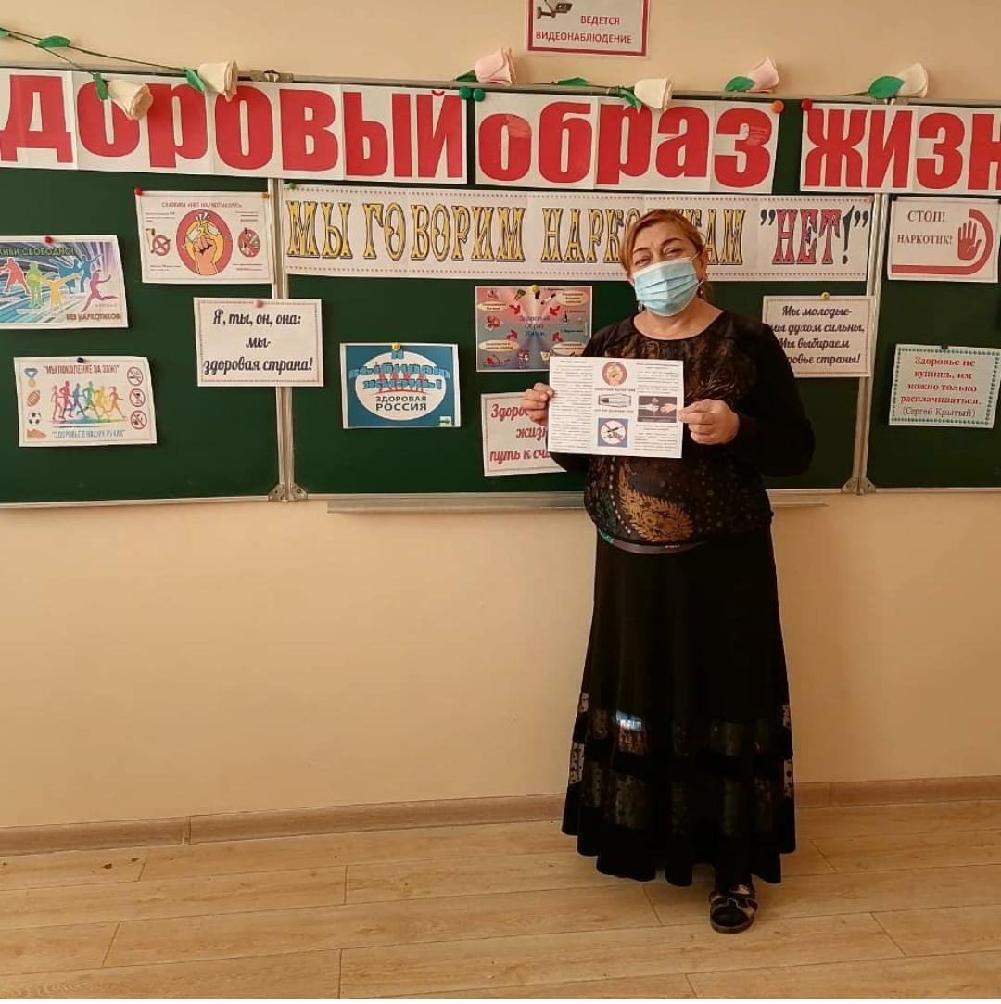

**Задачи** :

1. Умение четко формулировать аргументы против вредных привычек.

2. Умение противостоять давлению сверстников.

**Цель:**профилактика вредных привычек у старшеклассников.

* Разъяснить негативное влияние наркомании на здоровье молодых людей.
* Раскрыть последствия наркомании для здоровья человека, показать актуальность и значимость проблемы наркомании как для отдельной личности, так и для общества
* Способствовать воспитанию отрицательного отношения к наркомании;
* Побуждать детей к сопротивлению вредным привычкам, учить противостоять давлению сверстников;
* Развивать критическое мышление; воспитывать активную жизненную позицию.

**Учитель:** Ребята, вы любите жизнь? Как вы понимаете, что это такое? (это богатство данное изначально и она должна быть прекрасной и счастливой: это здоровье, взаимоотношения с окружающими, дружба, любовь к ближним и близким, материальные блага).

Горская пословица гласит: «Добрая жизнь – добрый ручей». И чтобы жизнь была доброй, счастливой, необходимы различные составляющие, среди которых самое важное место занимает здоровье.

Здоровому и горе не горе, и беда не в зарок.

Здоровье на деньги не купишь. Здоровью цены нет.

Здоровье дороже золота. Было бы здоровье, а остальное приложится.

Тест **«Незаконченные предложения»**

1. Наркотики – это …

2. Наркоман – это …

3. Мои друзья относятся к наркотикам, как …

4. Я считаю, что наркотики нужно …

5. Наркотик дает возможность ….

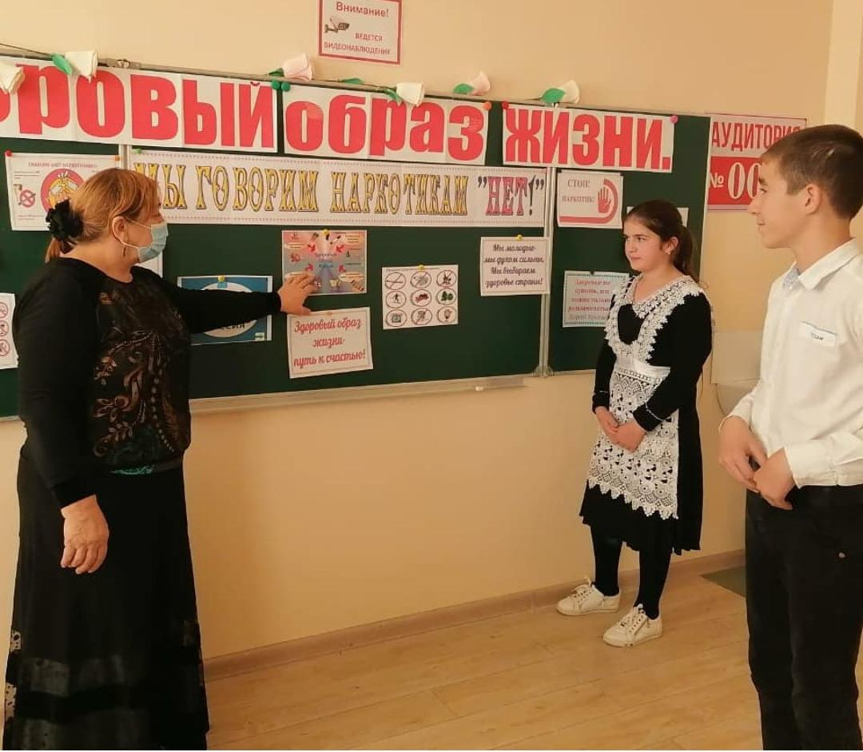6. Наркотик не дает возможности

Слово «наркомания» происходит от греческих слов «нарко» - сон, оцепенение, онемение и «мания» - страсть, безумие. Это общее название болезней, которые проявляются во влечении к постоянному приему наркотических средств вследствие стойкой психологической и физической зависимости от них.

Под действием наркотика человек теряет разум, чувство реальности, становиться сумасшедшим. Он совершает преступления, не отдавая себе в этом отчета. Он готов к самоубийству. Доза наркотика делает его опасным для окружающих и для самого себя.

Употребление наркотиков первоначально было связано с религиозными и бытовыми обычаями. Много лет назад наркотики использовались служителями различных религий для достижения состояния экстаза при исполнении культовых обрядов.

Другой исторически сложившийся тип потребления наркотиков – в медицине: в качестве успокоительных, обезболивающих средств.

Третий тип потребления наркотиков – для развития внешне не обусловленных психических состояний, связанных с переживанием удовольствия, комфорта, подъема настроения.

Существует много мифов, заблуждений относительно наркоманию Я предлагаю вам оценить некоторые суждения. Те, с которыми вы согласны отметьте знаком «+».

* Большинство наркотиков не вызывают серьезных осложнений здоровья, если они принимаются в умеренных количествах.
* Наркоманы иногда совершают жестокие криминальные преступления, о которых впоследствии не помнят.
* Даже одноразовое применение кокаина может вызвать смерть.
* Каждый раз, когда человек находится в состоянии наркотического опьянения, происходит разрушение клеток мозга, которые затем не восстанавливаются.
* Наркотические лекарства, которые выписывают врачи, могут быть опасны для здоровья, если их принимать долго и в неправильных дозах.

*Обсуждение ответов ребят.*

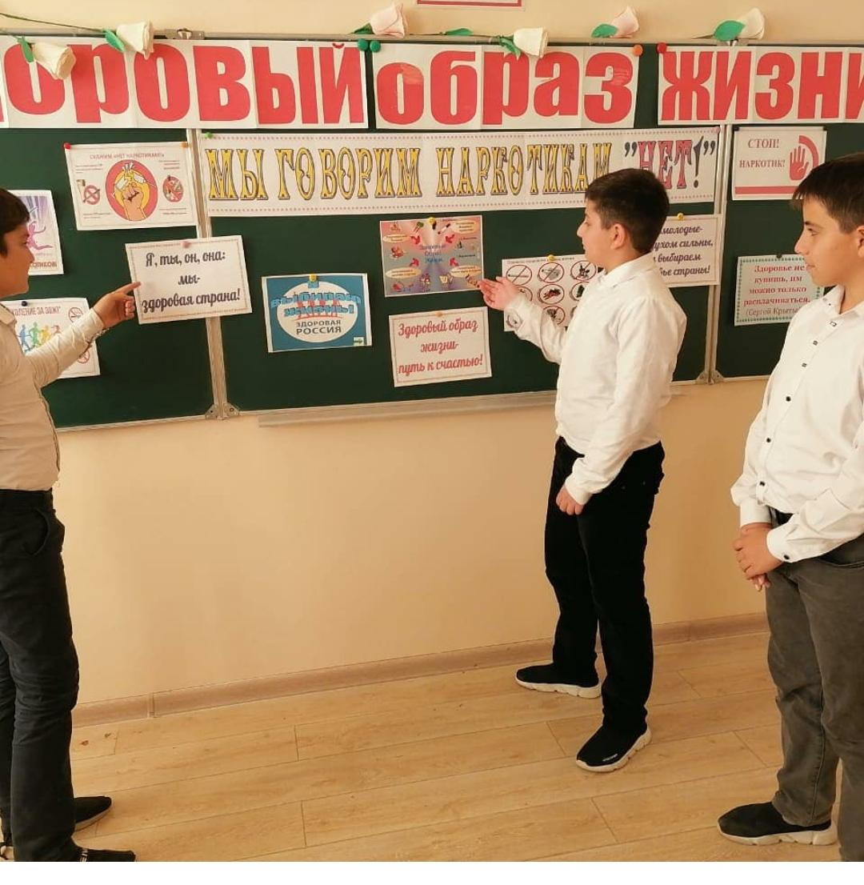

А теперь послушайте, что происходит с человеком начавшим употреблять наркотики.

Больными наркоманией чаще становятся люди, легко поддающиеся внушению, лишенные интересов, плохо контролирующие свои желания.

Скорость развития наркомании зависит от химического строения наркотика, способа его введения, частоты приема, дозировки и особенностей организма.

Начальным этапом наркомании является переход от эпизодического к регулярному приему наркотика, повышение его переносимости, появление влечения к наркотическому отравлению. Если в начале приема наркотиков возникает неприятное состояние, то вскоре оно исчезает, и каждый прием вызывает эйфорию.

По мере развития наркомании прежние дозы наркотика не дают эйфории, начинается увеличение количества приема наркотика, изменяется и его действие на организм.

Вместо покоя возникает состояние бодрости с ощущением прилива сил, приподнятое настроение с переоценкой своих психических возможностей, нарушение мышления.

Прекращение приема наркотиков приводит к болезненному состоянию – абстиненция. Оно выражается в так называемой «ломке». Ее признаки – потливость, дрожание конечностей, раздражительность, расстройство зрительных, вкусовых, обонятельных ощущений. Это тяжелое состояние временно проходит при приеме очередной дозы наркотиков.

По мере привыкания наркотики становятся необходимыми уже не для получения удовольствия, а для борьбы с мучительными симптомами абстиненции. В таком состоянии больные представляют большую общественную опасность, так как потребность в приеме наркотиков настолько неодолима, что они могут совершить любой проступок, чтобы добыть наркотик. Прогрессирует физическое и психическое истощение организма, которое в итоге ведет к преждевременной смерти.

Употребление наркотиков пагубно сказывается на жизнедеятельности всех органов и систем человека. В первую очередь страдают сердечно-сосудистая система, печень, легкие, желудок. Дети рождаются уродами, слабоумными, страдающими психическими недугами, все это передается из поколения в поколение.

Наркоман деградирует как личность. Стремительно падает интеллект, слабеет память. Человек утрачивает интерес к жизни, его покидают друзья, а нередко и близкие. Моральные и этические нормы не существуют для наркоманов, в состоянии опьянения они могут совершать опасные действия.

Наркотики ставят употребляющих их в такую зависимость, что без них организм наркомана не может нормально функционировать. При несвоевременном их приеме наркоман может умереть.

Средняя продолжительность жизни наркомана, если речь идет об употреблении наркотиков внутривенно, составляет примерно 7-10 лет. Конечно, есть наркоманы, которые живут пять, двадцать и более лет. Но есть и такие, которые погибают из-за наркотиков за 6-8 месяцев после начала регулярного приема.

**Опасности, связанные с употреблением наркотиков**

* Передозировка ведет к потере сознания и даже смерти.
* Привыкание, физическая и психическая зависимость.
* Эмоциональная возбудимость и неадекватное поведение.
* Провалы памяти.
* Головокружение и тошнота после принятия.
* Мгновенная смерть (кокаин).
* СПИД и другие заболевания в результате пользования одной иглой.
* Врожденные дефекты у детей.

**Наркоманы**(ответ учащихся) – это люди употребляющие наркотики, тяжелобольные, у которых трансформируются все стороны личности: психоэмоциональная, духовная, нравственная.

**Наркомания**(ответ учащихся) – это болезнь, которой заболевают люди, употребляющие наркотики, это проблема, так как это происходит незаметно и безжалостно, засасывает каждого, кто проявил глупое любопытство.

**Учитель:**Как сберечь человеческое в человеке? Как в нашей жизни спасти детей? Эти проблемы глубоко волнуют всех. Борьба с наркотиками ведется во всем мире, в том числе и в нашей стране. А профилактика наркомании – главная составляющая индивидуальной системы здорового образа жизни.

**Вопрос к учащимся**: почему именно подростки наиболее подвержены наркомании?

- Назовите причины употребления наркотиков?

**Ответы учащихся:**

* Очень сильное желание освободиться от контроля и постоянного руководства со стороны взрослых, от необходимости выполнять правила и нормы.
* Особенно привлекает то, что не дозволено. Желание быть «крутым».
* Подростки часто стремятся доказать в группе сверстников свою «крутизну», а употребление наркотиков представляется им очень сильным аргументом.
* Ошибочное мнение, что даже если я попробую наркотики, я не стану наркоманом. От одного раза ничего не будет. В жизни надо попробовать все! Брошу в любой момент.
* Дань моде, активный поиск «смысла жизни», новых видов «кайфа». Хочу удовольствий!
* Низкая культура, неумение сказать «Нет!». Все мои друзья так делают.
* Безделье, скука, неумение организовать досуг, желание быть в центре внимания.

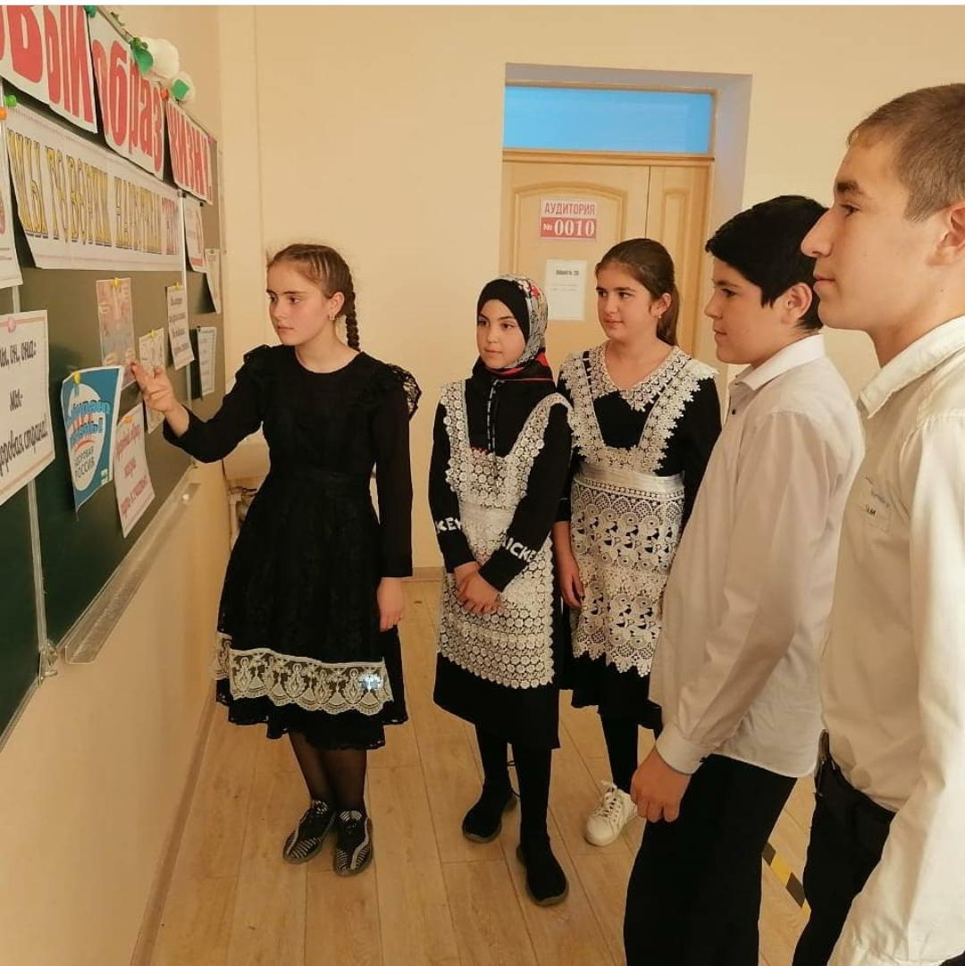**Учитель:**Ложная романтика и подражание «избранным» сгубили не одно поколение молодежи. Жизнь похожая на ад и смерть в расцвете лет – вот цена излишнего любопытства.

**Учитель:**Ребята,  а сейчас мы с вами проведем диспут на тему: «Наркотики: мифы и реальность».

Каждая группа получает миф, обсуждает его, выражает свое согласие или несогласие с предложенным утверждением.

*Миф №1:*наркотики – обязательный атрибут красивой жизни.

*Миф №2:*если не колоть в вену, зависимости не будет. На самом деле: любой способ употребления ПАВ приводит к зависимости.

*Миф №3:* чтобы завязать, нужно постепенно снижать дозы. **Учитель:**Каковы последствия наркомании? (Ответы учащихся.)

* Проблемы со здоровьем (ломка, ослабление иммунитета).
* Потеря контроля над поведением (травмы, насилие, криминал).
* Появление развязности, агрессивности, грубости, снижении е умственной работоспособности, плохая координация.
* Проблемы в семье, учебе, неприятности в школе.
* Финансовые трудности (долги, постоянный поиск денег).
* Конфликты с друзьями.
* Конечный результат – смерть, к чему приводит наркомания.

**Итог классного часа**

**Учитель:**

Ну что ж, мой друг, решенье за тобой,  
Ты вправе сам командовать судьбой.

- С чем несовместима благополучная жизнь? (Ответ учащихся.)

(Ни с курением, ни с пьянством, ни с наркоманией.)

- Здоровый и счастливый человек свободен от этих пороков. Чтобы не случилось в вашей жизни, имейте позитивное мышление, держитесь только за хорошее, что у вас есть, и идите вперед, осуществляя три принципа достижения успеха:

* Поступать по совести.
* Развивать свои творческие возможности.
* Поступать с людьми так, как бы вы хотели, чтобы поступали с вами.

**Рефлексия: -**Я понял, что…